W6v Flachdachpfanne Flächenziegel

Jacobi Dachziegel

Eigenschaften

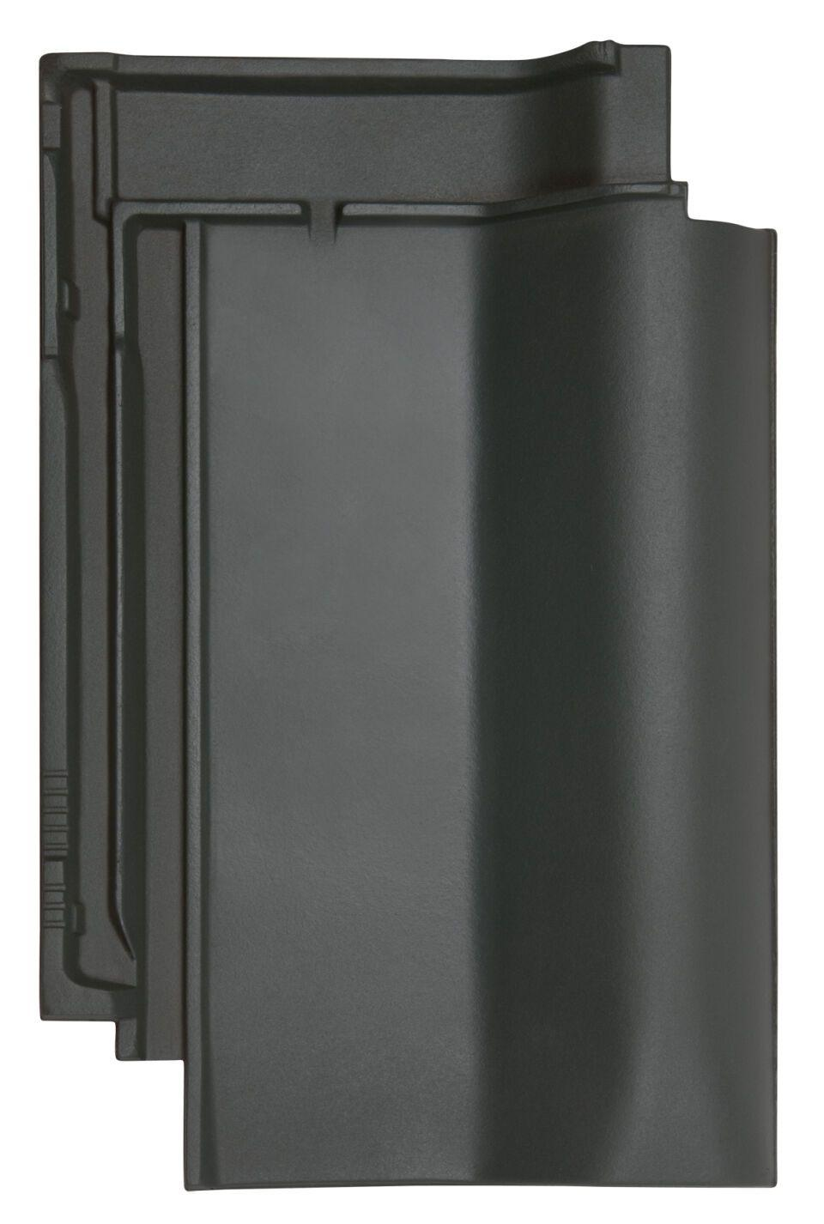

Art Dachziegel

Flachdachziegel

Farbton

anthrazit, braun, dunkelrot, grau, kupfer, natur, rot, schwarz

Format

Ganzer Ziegel

Oberfläche

engobiert, naturfarben

Werkstoff

Ton

Breite (mm)

275,00

Länge (mm)

440,00

Bauteil, Dachdeckung/Wandbekleidung

Dachfläche

Gewicht (kg)

3,60

Firstempfehlung

First zylindrisch

Verpackung Teilgebindeeinheit

Palette

Regeldachneigung in °

≥ 22

Verpackung in Stück pro Kleinpäckchen/Schlauch

64

Deckbreite (cm)

21.7

Decklänge (cm)

33.3 - 36.2

Verpackung in Stück pro Palette

256

Bedarf Stück pro m²

12,7-13,8